Sitz- / Tisch Kombinationen Parador

Erlau

Eigenschaften

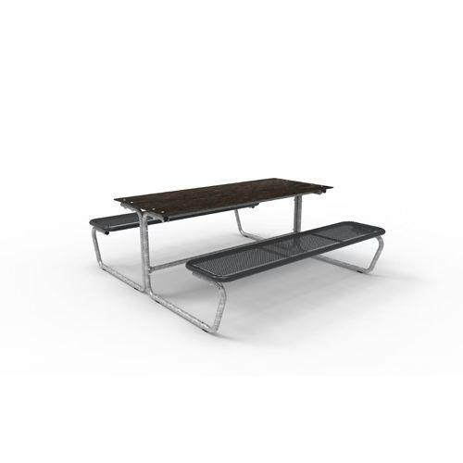

Ausführung

nicht verstellbar

Farbton

anthrazit, grau, silber, weiß

Oberfläche

feuerverzinkt, pulverbeschichtet

Werkstoff

Holz, Kunststoff, Stahl

Breite (mm)

1.800,00

Höhe (mm)

733,00 - 827,00

Länge (mm)

1.910,00 - 2.084,00

Sitzbreite (mm)

1.800,00

Sitztiefe (mm)

430,00

Ausführung Rückenlehne

mit Rückenlehne, ohne Rückenlehne

Befestigung

ohne, schrauben

Höhe Rückenlehne (mm)

827,00

Sitzhöhe (mm)

432,00

Tischhöhe (mm)

733,00